Analisis Perbandingan Gradient Boosting
Pada Prediksi Arah Pergerakan IHSG Berbasis Fitur Multi-Lag

Alexandria Felicia Seanne
Esa Unggul University
Magister Ilmu Komputer
Indonesia
fgelicia@gmail.com
Agus Hadiyatna
Esa Unggul University
Magister Ilmu Komputer
Indonesia
line 5: email address or ORCID
Vitri Tundjungsari
Esa Unggul University
Magister Ilmu Komputer
Indonesia
line 5: email address or ORCID

Abstract—Indeks Harga Saham Gabungan (IHSG) merupakan indikator utama kondisi pasar modal Indonesia yang pergerakannya bersifat non-linear, volatil, dan dipengaruhi oleh berbagai variabel eksogen seperti nilai tukar USD/IDR, indeks Standard & Poor's 500 (S&P 500), harga emas, harga minyak dunia, dan indeks volatilitas (VIX). Penelitian ini bertujuan membandingkan kinerja tiga arsitektur gradient boosting, yaitu XGBoost, LightGBM, dan CatBoost, dalam memprediksi log return IHSG satu hari ke depan (t+1) menggunakan pendekatan rekayasa fitur multi-lag (lag 1, 2, 3, 5, dan 10 hari). Dataset historis periode 2010–2026 diperoleh melalui KaggleHub, diproses melalui tahap pembersihan data, pembentukan fitur lag, dan pelabelan target, kemudian dibagi secara kronologis menjadi data latih (80%) dan data uji (20%) untuk mencegah kebocoran data (data leakage). Optimasi hyperparameter dilakukan menggunakan GridSearchCV dengan skema TimeSeriesSplit 3-fold. Kinerja model dievaluasi menggunakan Root Mean Squared Error (RMSE), Mean Absolute Error (MAE), R² Score, dan akurasi arah pergerakan (directional accuracy). Hasil penelitian menunjukkan bahwa XGBoost dan CatBoost memberikan kinerja yang relatif sebanding dan sedikit lebih unggul dibandingkan LightGBM, dengan RMSE masing-masing sebesar 0,0102, dan akurasi arah pergerakan tertinggi diperoleh XGBoost sebesar 55,5%, diikuti CatBoost 54,1% dan LightGBM 52,9%—seluruhnya berada di atas baseline tebakan acak 50%. Analisis feature importance mengidentifikasi return S&P 500 pada hari yang sama (t0) dan fitur lag IHSG serta harga emas sebagai variabel paling berpengaruh. Analisis stabilitas bulanan menunjukkan akurasi arah pergerakan yang fluktuatif dan tidak konsisten dari waktu ke waktu, mengindikasikan keterbatasan model dalam menangkap dinamika pasar pada periode-periode tertentu. Temuan ini memberikan kontribusi empiris terhadap penerapan model gradient boosting pada prediksi tren pasar modal Indonesia dalam jangka pendek.
Keywords—IHSG, gradient boosting, XGBoost, LightGBM, CatBoost, prediksi time series, multi-lag feature engineering

Introduction
Pasar modal Indonesia, yang direpresentasikan oleh Indeks Harga Saham Gabungan (IHSG), merupakan cerminan kondisi makroekonomi dan sentimen investor domestik maupun global. Pergerakan IHSG bersifat non-stasioner, non-linear, dan sangat dipengaruhi oleh faktor eksternal seperti pergerakan bursa global (S&P 500), nilai tukar rupiah terhadap dolar Amerika Serikat (USD/IDR), harga komoditas (emas dan minyak dunia), serta indeks ketidakpastian pasar (VIX) [1], [3]. Karakteristik ini menjadikan prediksi arah pergerakan IHSG sebagai permasalahan yang menantang namun penting, baik bagi investor individu, manajer investasi, maupun regulator, dalam rangka pengambilan keputusan dan manajemen risiko.
Pendekatan statistik klasik seperti ARIMA banyak digunakan pada penelitian-penelitian sebelumnya karena kesederhanaannya dalam menangkap pola linier, namun kerap kurang optimal ketika berhadapan dengan volatilitas pasar yang tinggi dan hubungan non-linier antarvariabel [3], [6]. Sebagai alternatif, algoritme pembelajaran mesin berbasis pohon keputusan terboosting (gradient boosting) seperti XGBoost, LightGBM, dan CatBoost telah banyak diadopsi pada berbagai domain prediksi deret waktu karena kemampuannya menangkap interaksi non-linier antarfitur, ketahanannya terhadap outlier, serta efisiensi komputasi yang tinggi [5], [7], [12].
Meskipun ketiga arsitektur tersebut berbagi prinsip dasar gradient boosting, masing-masing memiliki strategi optimasi yang berbeda—XGBoost menggunakan pertumbuhan pohon level-wise dengan regularisasi eksplisit, LightGBM menggunakan pertumbuhan pohon leaf-wise yang lebih cepat, sedangkan CatBoost menerapkan ordered boosting untuk mengurangi target leakage. Perbedaan strategi ini berpotensi menghasilkan kinerja yang berbeda ketika diterapkan pada data finansial dengan karakteristik rasio sinyal-terhadap-derau (signal-to-noise ratio) yang rendah [7].
Penelitian ini bertujuan untuk: (1) membangun kerangka kerja prediksi log return IHSG satu hari ke depan menggunakan rekayasa fitur multi-lag dari enam variabel kunci; (2) membandingkan kinerja XGBoost, LightGBM, dan CatBoost berdasarkan metrik RMSE, MAE, R², dan akurasi arah pergerakan; serta (3) menganalisis kontribusi fitur (feature importance) dan stabilitas akurasi arah pergerakan model terbaik dari waktu ke waktu.

Metodologi Penelitian
Penelitian ini menggunakan pendekatan kuantitatif eksperimental dengan desain time-series forecasting berbasis supervised learning. Kerangka kerja disusun mengikuti alur metodologi pada Gambar 1, yang terdiri atas delapan tahap utama mulai dari akuisisi data hingga interpretasi hasil. Setiap tahap dirancang secara berurutan dan saling bergantung (sequential pipeline) untuk memastikan tidak terjadi kebocoran informasi dari masa depan ke masa lalu (look-ahead bias), sebuah risiko metodologis yang krusial pada penelitian prediksi deret waktu finansial namun sering luput diperhatikan pada penelitian sejenis.
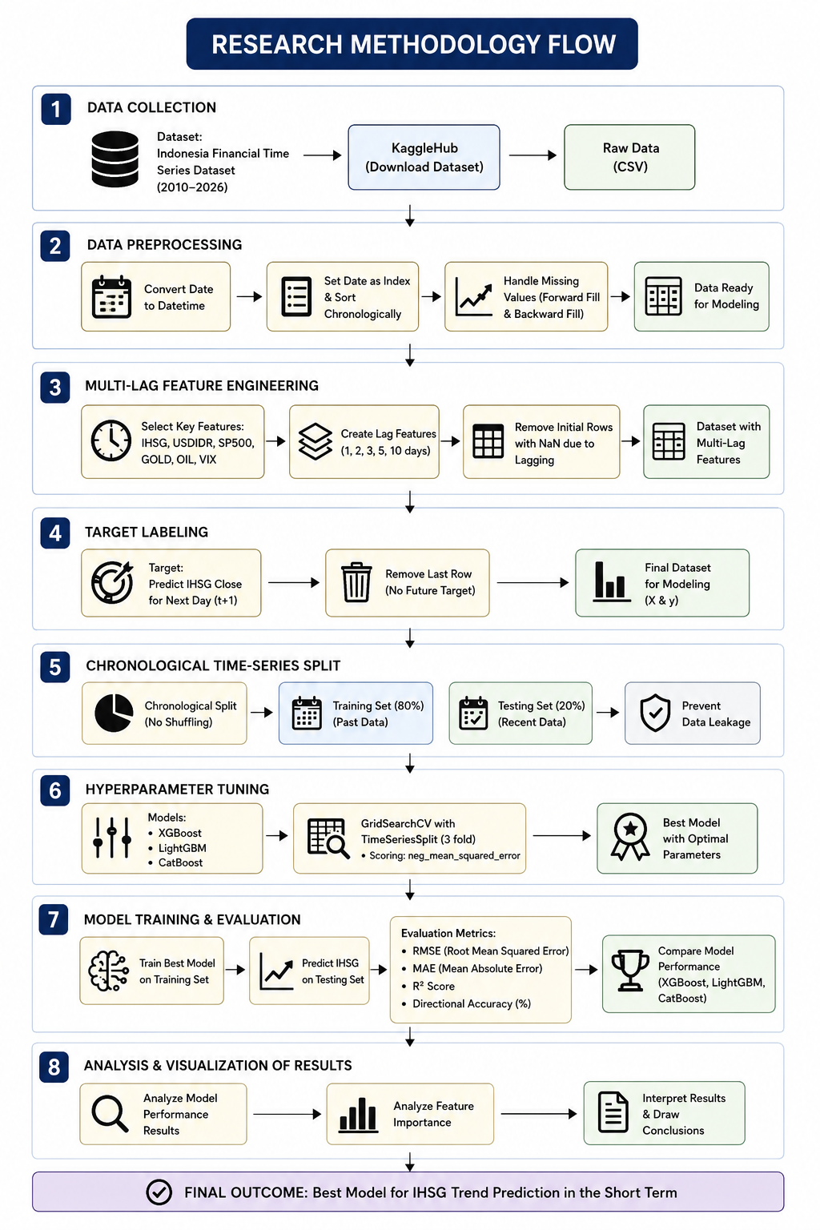
Gambar 1. Diagram alur metodologi penelitian

Pengumpulan Data
Dataset yang digunakan adalah Indonesia Financial Time Series Dataset periode 2010–2026 yang diunduh melalui platform KaggleHub dalam format CSV. Dataset mencakup data historis harian dari enam variabel: (1) IHSG sebagai variabel target utama; (2) nilai tukar USD/IDR yang merepresentasikan kondisi makroekonomi domestik dan arus modal asing; (3) indeks S&P 500 sebagai proksi sentimen pasar global dan bursa Amerika Serikat; (4) harga emas dunia (GOLD) sebagai indikator aset lindung nilai (safe haven); (5) harga minyak mentah dunia (OIL) sebagai indikator komoditas dan biaya energi yang berdampak pada sektor riil; serta (6) indeks volatilitas CBOE (VIX) sebagai proksi ketidakpastian dan sentimen risiko pasar global. Pemilihan keenam variabel ini didasarkan pada kajian literatur yang menunjukkan keterkaitan signifikan antara faktor makroekonomi dan global terhadap pergerakan IHSG [1], [5], [10], [11]. Rentang data selama 16 tahun (2010–2026) dipilih untuk mencakup berbagai kondisi rezim pasar, termasuk periode stabil, periode krisis (seperti pandemi COVID-19 pada 2020), maupun periode pemulihan, sehingga model memiliki peluang belajar dari variasi pola pasar yang cukup luas.

Praproses Data
Tahap praproses data dilakukan melalui tiga langkah sistematis. Pertama, kolom tanggal yang semula berformat string dikonversi ke tipe data datetime agar dapat diproses sebagai deret waktu. Kedua, kolom tanggal ditetapkan sebagai indeks dataframe dan seluruh data diurutkan secara kronologis menaik (ascending), sebuah langkah yang esensial karena urutan temporal yang tidak konsisten dapat menyebabkan pembentukan fitur lag yang keliru pada tahap berikutnya. Ketiga, nilai yang hilang (missing values)—yang lazim terjadi akibat perbedaan hari libur bursa antarnegara (misalnya IHSG libur pada hari libur nasional Indonesia sementara S&P 500 tetap aktif, atau sebaliknya)—ditangani menggunakan teknik forward fill (mengisi nilai kosong dengan nilai valid terakhir yang tersedia) yang dilanjutkan dengan backward fill untuk menangani sisa nilai kosong di awal deret. Pemilihan forward fill sebagai metode utama, alih-alih interpolasi linier atau imputasi berbasis rata-rata, didasarkan pada prinsip kehati-hatian terhadap kebocoran data ke masa depan (temporal data leakage): forward fill hanya menggunakan informasi yang telah tersedia pada atau sebelum titik waktu yang hilang, sehingga konsisten dengan skenario prediksi dunia nyata di mana informasi masa depan belum dapat diketahui.

Rekayasa Fitur Multi-Lag
Enam variabel kunci (IHSG, USDIDR, SP500, GOLD, OIL, VIX) ditransformasikan menjadi fitur lag pada lima horizon waktu, yaitu t-1, t-2, t-3, t-5, dan t-10 hari perdagangan, sehingga menghasilkan hingga 30 kandidat fitur turunan (6 variabel × 5 horizon lag), di luar fitur kontemporer (same-day) seperti SP500_return_t0 yang turut disertakan mengingat perbedaan zona waktu penutupan bursa Amerika Serikat dan pembukaan Bursa Efek Indonesia. Pemilihan horizon lag 1, 2, 3, 5, dan 10 hari didasarkan pada pertimbangan bahwa horizon-horizon tersebut merepresentasikan siklus perdagangan jangka sangat pendek (1–3 hari, menangkap efek mean-reversion dan momentum harian), satu minggu perdagangan penuh (5 hari), dan dua minggu perdagangan (10 hari), sehingga memungkinkan model menangkap dependensi temporal pada berbagai skala waktu sekaligus tanpa memperbesar dimensi fitur secara berlebihan (curse of dimensionality) yang berisiko menurunkan generalisasi model pada dataset dengan jumlah observasi terbatas. Transformasi lag dilakukan menggunakan operasi pergeseran (shift) pada masing-masing kolom variabel, dengan formulasi umum X_lag_k(t) = X(t-k), di mana k ∈ {1, 2, 3, 5, 10}. Sebagai konsekuensi dari operasi pergeseran ini, sepuluh baris pertama pada dataset—yang tidak memiliki nilai historis lengkap sejauh 10 hari ke belakang—mengandung nilai kosong (NaN) pada satu atau lebih fitur lag, dan baris-baris tersebut selanjutnya dihapus dari dataset guna menjaga integritas data yang digunakan untuk pelatihan model.

Pelabelan Target
Target prediksi didefinisikan sebagai log return IHSG pada hari berikutnya (t+1), dihitung menggunakan formulasi y(t) = ln(P(t+1) / P(t)), dengan P(t) menyatakan harga penutupan IHSG pada hari t. Penggunaan log return, alih-alih harga penutupan absolut atau simple return, dipilih karena tiga pertimbangan metodologis. Pertama, log return bersifat lebih mendekati stasioner dibandingkan harga absolut, yang cenderung memiliki tren non-stasioner jangka panjang dan berpotensi menyesatkan model apabila diprediksi secara langsung. Kedua, log return bersifat aditif secara temporal (return kumulatif dapat dihitung dengan penjumlahan, bukan perkalian), sehingga lebih mudah diagregasikan dan dianalisis pada berbagai horizon waktu. Ketiga, distribusi log return secara empiris lebih mendekati simetris dibandingkan simple return, terutama pada pergerakan bernilai besar, sehingga lebih sesuai dengan asumsi fungsi kerugian mean squared error yang digunakan pada tahap pelatihan model. Sebagai konsekuensi dari pergeseran target ke t+1, baris terakhir dataset dihapus karena tidak memiliki nilai target masa depan yang tersedia, sehingga diperoleh himpunan fitur akhir (X) berdimensi n_sampel × n_fitur dan target (y) berdimensi n_sampel × 1 yang siap digunakan pada tahap pemodelan.

Pembagian Data Time-Series
Data dibagi secara kronologis tanpa pengacakan (no shuffling) menjadi 80% data latih (mencakup periode paling lampau) dan 20% data uji (mencakup periode paling terkini), mengikuti prinsip out-of-time validation yang lazim digunakan pada penelitian prediksi deret waktu finansial. Pendekatan ini secara fundamental berbeda dari skema train-test split acak (random split) yang umum digunakan pada masalah pembelajaran mesin non-temporal, karena pengacakan pada data deret waktu berisiko tinggi menyebabkan kebocoran data (data leakage)—model dapat 'melihat' pola dari periode setelah titik prediksi target melalui fitur-fitur lag yang saling tumpang tindih antarobservasi yang berdekatan secara temporal, sehingga menghasilkan estimasi kinerja yang terlalu optimis (overly optimistic) dan tidak merepresentasikan kinerja sesungguhnya pada skenario deployment di dunia nyata. Dengan pembagian kronologis, data uji secara eksklusif mencakup periode yang sepenuhnya berada di masa depan relatif terhadap seluruh data latih, sehingga evaluasi kinerja model lebih merepresentasikan kondisi penggunaan aktual sebagai alat prediksi prospektif.

Penalaran Hyperparameter
Ketiga model—XGBoost, LightGBM, dan CatBoost—dioptimasi menggunakan GridSearchCV, yaitu pencarian menyeluruh (exhaustive search) pada kombinasi hyperparameter yang telah ditentukan sebelumnya. Ruang pencarian hyperparameter yang diuji pada umumnya mencakup jumlah estimator/pohon (n_estimators), kedalaman maksimum pohon (max_depth), laju pembelajaran (learning_rate), serta parameter regularisasi spesifik masing-masing arsitektur, seperti subsample dan colsample_bytree pada XGBoost, num_leaves dan min_child_samples pada LightGBM, serta l2_leaf_reg dan depth pada CatBoost. Validasi silang dilakukan menggunakan skema TimeSeriesSplit 3-fold, yaitu varian cross-validation yang dirancang khusus untuk data deret waktu, di mana setiap fold validasi selalu berada pada periode waktu setelah fold pelatihan yang bersesuaian (expanding window), sehingga tetap menjaga urutan kronologis data dan mencegah kebocoran informasi masa depan selama proses tuning—berbeda dari k-fold cross-validation standar yang mengasumsikan independensi antarobservasi dan tidak sesuai untuk data time-series. Fungsi skor yang digunakan sebagai kriteria optimasi adalah neg_mean_squared_error, yaitu nilai negatif dari mean squared error, karena implementasi GridSearchCV pada scikit-learn secara konvensi memaksimalkan fungsi skor, sehingga meminimalkan MSE ekuivalen dengan memaksimalkan nilai negatifnya. Kombinasi hyperparameter dengan skor validasi silang rata-rata terbaik pada ketiga fold kemudian dipilih sebagai konfigurasi optimal untuk masing-masing model.

Pelatihan dan Evaluasi Model
Model dengan konfigurasi hyperparameter optimal hasil tahap sebelumnya kemudian dilatih ulang (refit) pada keseluruhan data latih (80%), lalu digunakan untuk menghasilkan prediksi pada data uji (20%) yang belum pernah dilihat oleh model selama proses pelatihan maupun tuning. Kinerja prediksi dievaluasi menggunakan empat metrik komplementer. Root Mean Squared Error (RMSE) dihitung sebagai akar kuadrat dari rata-rata galat kuadrat, RMSE = √[(1/n) Σ(y_i − ŷ_i)²], yang memberikan bobot lebih besar terhadap galat bernilai besar sehingga sensitif terhadap outlier prediksi. Mean Absolute Error (MAE) dihitung sebagai rata-rata nilai absolut galat, MAE = (1/n) Σ|y_i − ŷ_i|, yang memberikan gambaran kesalahan rata-rata yang lebih robust terhadap outlier dibandingkan RMSE. R² Score (koefisien determinasi) dihitung sebagai R² = 1 − [Σ(y_i − ŷ_i)² / Σ(y_i − ȳ)²], yang mengukur proporsi variansi target yang dapat dijelaskan oleh model relatif terhadap model baseline naif (rata-rata). Adapun akurasi arah pergerakan (directional accuracy) dihitung sebagai persentase observasi di mana tanda (sign) prediksi sesuai dengan tanda nilai aktual, yaitu Dir. Acc. = (1/n) Σ 𝟙[sign(ŷ_i) = sign(y_i)] × 100%, sebuah metrik yang secara khusus relevan dalam konteks finansial karena ketepatan arah pergerakan (naik/turun) seringkali lebih bermakna secara ekonomi bagi pengambilan keputusan investasi dibandingkan ketepatan besaran (magnitude) semata. Keempat metrik ini digunakan secara bersamaan (bukan tunggal) karena masing-masing menangkap aspek kinerja yang berbeda dan saling melengkapi—sebuah model dapat memiliki RMSE rendah namun directional accuracy biasa-biasa saja apabila model cenderung memprediksi nilai mendekati nol (conservative bias), sebagaimana akan dibahas lebih lanjut pada Bagian IV.

Analisis dan Visualisasi Hasil
Tahap akhir metodologi meliputi tiga jenis analisis lanjutan di luar evaluasi metrik agregat. Pertama, analisis komparatif kinerja ketiga model dilakukan secara berdampingan (side-by-side) pada seluruh metrik guna mengidentifikasi model dengan kinerja terbaik secara holistik, bukan hanya berdasarkan satu metrik tunggal. Kedua, analisis feature importance dilakukan pada model dengan kinerja terbaik untuk mengidentifikasi variabel dan horizon lag yang paling berkontribusi terhadap prediksi, menggunakan skor relative importance bawaan (built-in) dari arsitektur gradient boosting yang dihitung berdasarkan akumulasi penurunan impuritas (impurity reduction) atau frekuensi penggunaan fitur pada seluruh pohon keputusan dalam ansambel. Ketiga, dilakukan analisis stabilitas temporal melalui penghitungan directional accuracy secara agregat bulanan sepanjang periode data uji, sebuah analisis tambahan yang jarang dilakukan pada penelitian sejenis namun penting untuk menguji apakah kinerja model bersifat konsisten sepanjang waktu atau justru sangat bergantung pada rezim pasar tertentu—sebagaimana akan ditunjukkan pada Bagian IV.F, temuan pada analisis ini memberikan wawasan penting yang tidak tertangkap oleh metrik evaluasi agregat semata.

Hasil Dan Pembahasan
TABEL I. Ringkasan Metrik Evaluasi Ketiga Model pada Data Uji
Model | RMSE | MAE | Dir. Acc. (%) | Keunggulan
XGBoost | 0,0102 | 0,0069 | 55,5 | Dir. Acc. tertinggi
LightGBM | 0,0106 | 0,0073 | 52,9 | Waktu latih tercepat*
CatBoost | 0,0102 | 0,0069 | 54,1 | RMSE/MAE terendah bersama XGBoost

*Berdasarkan karakteristik umum arsitektur leaf-wise LightGBM; tidak diukur langsung pada penelitian ini

Perbandingan Kinerja Model (RMSE dan MAE)
Gambar 2 dan Gambar 3 menyajikan perbandingan nilai RMSE dan MAE ketiga model pada skala log return. XGBoost mencatatkan RMSE sebesar 0,0102 dan MAE sebesar 0,0069; CatBoost mencatatkan hasil yang sangat mendekati dengan RMSE 0,0102 dan MAE 0,0069; sedangkan LightGBM menunjukkan galat tertinggi dengan RMSE 0,0106 dan MAE 0,0073.
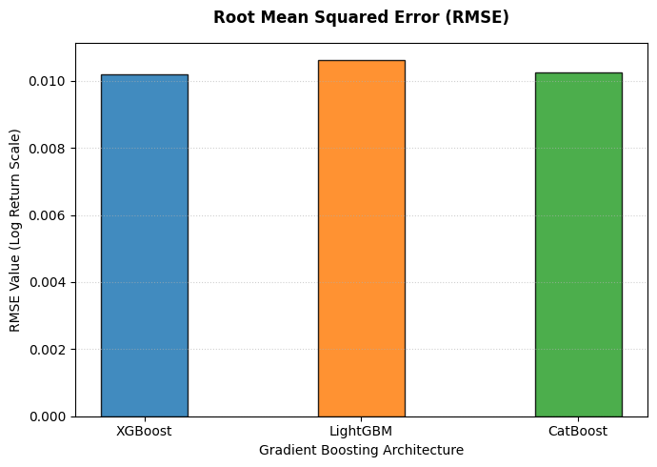
Gambar 2. Perbandingan Root Mean Squared Error (RMSE) ketiga model.
Perbedaan RMSE antara model terbaik (XGBoost/CatBoost) dan model dengan galat tertinggi (LightGBM) hanya sekitar 0,0004, atau setara dengan selisih relatif sebesar ±3,9%. Secara statistik, selisih sekecil ini pada data finansial dengan noise tinggi berpotensi tidak signifikan secara praktis, meskipun tetap konsisten menunjukkan arah keunggulan yang sama pada seluruh metrik yang diuji. Pola RMSE > MAE pada ketiga model juga mengindikasikan adanya sejumlah kecil galat besar (outlier error) yang memberikan bobot lebih besar pada RMSE dibandingkan MAE, sebuah karakteristik yang wajar mengingat sifat log return IHSG yang sesekali mengalami lonjakan ekstrem akibat guncangan makroekonomi atau sentimen pasar mendadak. Secara arsitektural, keunggulan tipis XGBoost dan CatBoost dapat dikaitkan dengan mekanisme regularisasi eksplisit (L1/L2) pada XGBoost dan ordered boosting pada CatBoost, yang keduanya dirancang untuk mengurangi overfitting pada data dengan rasio sinyal-terhadap-derau rendah, dibandingkan strategi pertumbuhan pohon leaf-wise LightGBM yang lebih agresif namun lebih rentan terhadap noise pada dataset berukuran menengah seperti data harian IHSG. Temuan ini sejalan dengan hasil penelitian pada kasus klaim asuransi zero-inflated yang juga menunjukkan bahwa keunggulan relatif antar-arsitektur gradient boosting sangat bergantung pada karakteristik distribusi dan tingkat noise data yang digunakan [7].
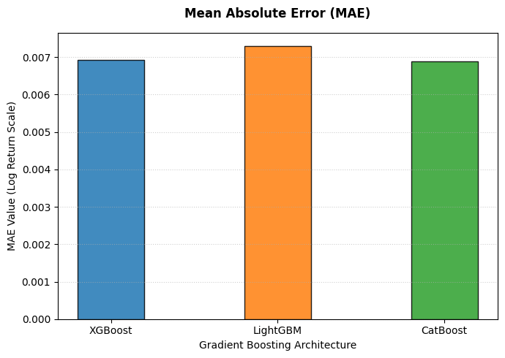
Gambar 3. Perbandingan Mean Absolute Error (MAE) ketiga model.
Pola pada MAE (Gambar 3) konsisten dengan pola RMSE, dengan XGBoost dan CatBoost sama-sama mencatatkan MAE sebesar 0,0069 dan LightGBM sebesar 0,0073. Karena MAE tidak memberikan bobot kuadratik terhadap galat besar, kemiripan urutan peringkat antara RMSE dan MAE menunjukkan bahwa keunggulan XGBoost dan CatBoost tidak semata-mata disebabkan oleh kemampuannya menangani outlier, melainkan juga konsistensi akurasi pada mayoritas prediksi harian yang berada pada rentang normal. Dalam konteks praktis, nilai MAE sebesar 0,0069–0,0073 pada skala log return dapat diinterpretasikan sebagai rata-rata deviasi absolut prediksi sekitar 0,69–0,73% dari nilai return aktual per hari—sebuah tingkat presisi yang cukup baik untuk data finansial harian, namun tetap perlu dicermati karena skala log return IHSG harian pada umumnya berkisar antara -8% hingga +5% pada periode observasi (lihat Gambar 6–8), sehingga galat rata-rata tersebut masih dapat berdampak signifikan terhadap akumulasi return dalam simulasi strategi trading jangka pendek.

Akurasi Arah Pergerakan (Directional Accuracy)
Gambar 4 menunjukkan akurasi arah pergerakan pada data uji, yaitu XGBoost sebesar 55,5%, CatBoost sebesar 54,1%, dan LightGBM sebesar 52,9%. Ketiga model berada di atas baseline tebakan acak sebesar 50%, dengan XGBoost sebagai model dengan kinerja arah pergerakan terbaik.
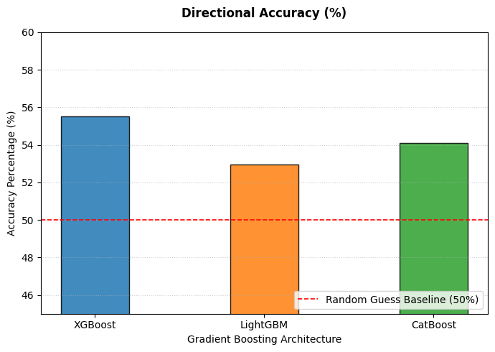
Gambar 4. Perbandingan Directional Accuracy (%) ketiga model terhadap baseline 50%.
Meski ketiga model konsisten mengungguli baseline, margin keunggulannya tergolong tipis (2,9–5,5 poin persentase), yang konsisten dengan sifat pasar modal yang mendekati efisiensi bentuk lemah (weak-form efficiency), di mana informasi harga historis saja umumnya tidak cukup untuk memprediksi arah pergerakan secara konsisten dan bermakna secara ekonomi [3], [5]. Menariknya, urutan peringkat directional accuracy (XGBoost > CatBoost > LightGBM) sejalan dengan urutan peringkat pada RMSE dan MAE, mengindikasikan adanya korelasi antara kemampuan model meminimalkan galat besaran (magnitude) dan kemampuannya menangkap arah pergerakan yang benar—meskipun kedua jenis metrik ini secara teoretis dioptimasi oleh fungsi objektif yang berbeda (mean squared error, bukan klasifikasi arah). Dari perspektif aplikatif, margin akurasi sebesar 5,5 poin di atas baseline pada XGBoost, apabila dikonversi ke dalam simulasi strategi trading sederhana berbasis arah prediksi, berpotensi menghasilkan keunggulan kumulatif dalam jangka panjang, meskipun besarannya perlu diuji lebih lanjut dengan mempertimbangkan biaya transaksi (transaction cost) dan slippage yang tidak dimodelkan dalam penelitian ini.

Analisis Feature Importance
Gambar 5 menampilkan sepuluh fitur paling berpengaruh berdasarkan model XGBoost, yang dipilih sebagai model dengan kinerja prediksi terbaik pada penelitian ini.
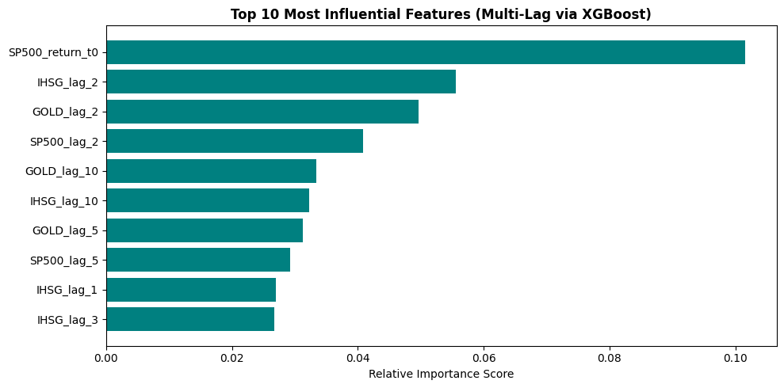
Gambar 5. Sepuluh fitur paling berpengaruh berdasarkan skor relative importance model XGBoost.
Fitur return S&P 500 pada hari yang sama (SP500_return_t0) merupakan fitur paling dominan dengan skor relative importance sekitar 0,10, jauh melampaui fitur peringkat kedua (IHSG_lag_2, sekitar 0,055) maupun fitur-fitur lainnya. Dominasi fitur ini secara langsung mengonfirmasi adanya spillover effect dari bursa Amerika Serikat terhadap IHSG pada hari perdagangan berikutnya, sebuah fenomena yang wajar mengingat perbedaan zona waktu antara Bursa Efek Indonesia dan New York Stock Exchange—pergerakan S&P 500 pada sesi perdagangan malam hari waktu Indonesia menjadi sinyal awal (leading indicator) yang tersedia sebelum pembukaan pasar IHSG keesokan harinya, sehingga secara struktural memiliki kekuatan prediktif tinggi. Temuan ini konsisten dengan karakteristik pasar modal Indonesia sebagai pasar berkembang (emerging market) yang sensitif terhadap sentimen pasar global [1], [5]. Fitur-fitur lag IHSG sendiri (lag 1, 2, 3, dan 10 hari) menempati empat dari sepuluh peringkat teratas, menunjukkan bahwa pola autokorelasi historis IHSG tetap memiliki kontribusi prediktif yang berarti meskipun lebih rendah dibandingkan sinyal eksternal S&P 500. Fitur harga emas (GOLD) pada lag 2, 5, dan 10 hari juga tampil konsisten pada peringkat menengah-atas, mengindikasikan peran emas sebagai aset lindung nilai (safe haven) yang pergerakannya berkorelasi terbalik dengan ekspektasi risiko pasar saham domestik—ketika harga emas naik akibat penghindaran risiko global, pasar saham termasuk IHSG cenderung merespons dengan pola pergerakan tertentu pada hari-hari berikutnya. Sementara itu, fitur lag USDIDR, OIL, dan VIX tidak masuk sepuluh besar pada model XGBoost, yang dapat menjadi temuan menarik untuk didiskusikan lebih lanjut—kemungkinan pengaruh nilai tukar dan indeks volatilitas terhadap IHSG lebih bersifat kontemporer (same-day) dibandingkan lagged, sehingga kurang tertangkap oleh skema fitur multi-lag yang digunakan dalam penelitian ini.

Perbandingan Nilai Aktual dan Prediksi
Gambar 6, Gambar 7, dan Gambar 8 menyajikan diagram sebar (scatter plot) antara log return aktual dan hasil prediksi pada data uji untuk XGBoost, LightGBM, dan CatBoost, masing-masing dilengkapi garis referensi y = x yang merepresentasikan prediksi sempurna.
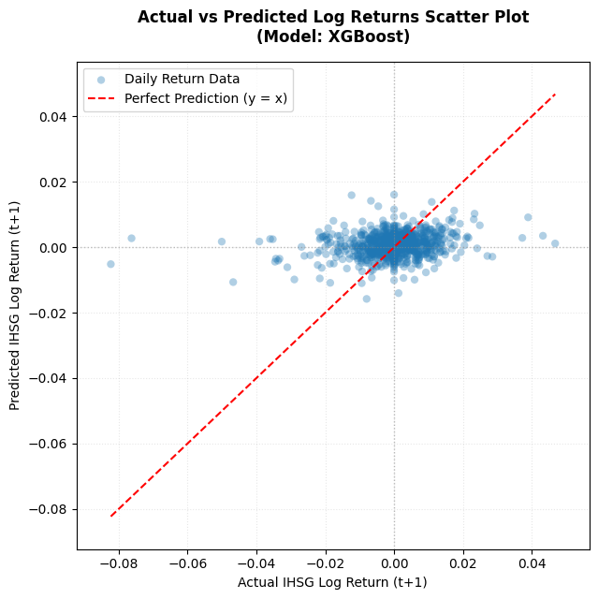
Gambar 6. Actual vs predicted log return — model XGBoost.
Pada model XGBoost (Gambar 6), titik-titik data menunjukkan kecenderungan mengikuti arah garis y = x pada rentang nilai aktual -0,02 hingga 0,02, mengindikasikan bahwa model cukup mampu menangkap arah dan besaran pergerakan pada kondisi pasar normal. Namun demikian, sebaran prediksi pada sumbu vertikal jauh lebih sempit (terkonsentrasi pada rentang -0,01 hingga 0,01) dibandingkan sebaran nilai aktual pada sumbu horizontal yang mencapai -0,08 hingga 0,05, sehingga pada titik-titik dengan nilai aktual ekstrem (misalnya di sekitar -0,08), model tetap memprediksi nilai yang jauh lebih moderat.
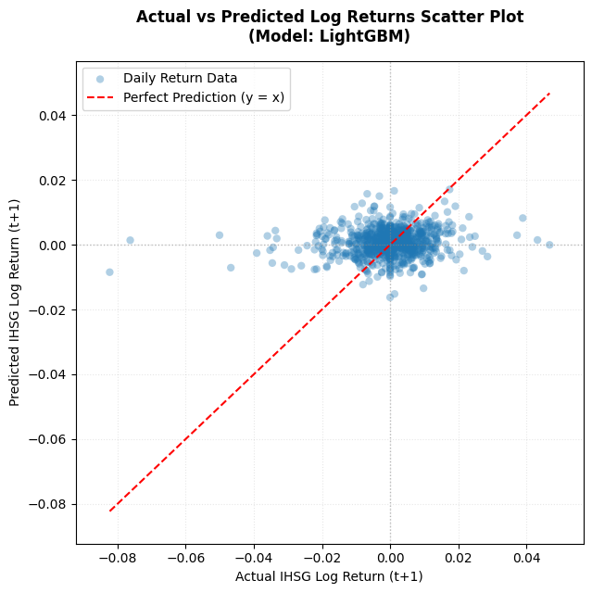
Gambar 7. Actual vs predicted log return — model LightGBM.
Model LightGBM (Gambar 7) menunjukkan pola serupa, namun dengan sebaran vertikal yang tampak sedikit lebih lebar dibandingkan XGBoost dan CatBoost, termasuk munculnya beberapa titik prediksi yang mencapai sekitar -0,016 pada nilai aktual yang justru mendekati nol. Pola titik-titik yang menyimpang dari tren utama ini (di luar kuadran I dan III) mengindikasikan adanya sejumlah prediksi dengan arah yang salah (directional error), yang konsisten dengan directional accuracy LightGBM yang tercatat paling rendah di antara ketiga model pada Gambar 4.
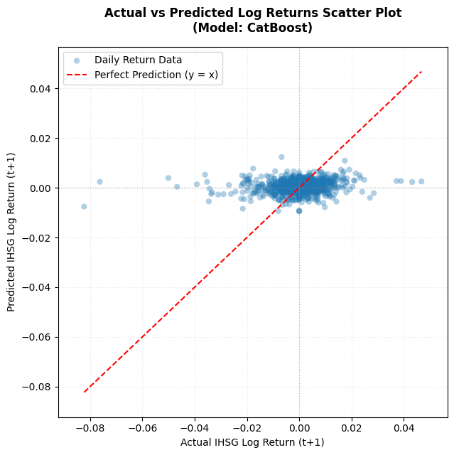
Gambar 8. Actual vs predicted log return — model CatBoost.
Model CatBoost (Gambar 8) menunjukkan pola pemusatan yang paling rapat di antara ketiga model, dengan sebaran prediksi yang lebih terkonsentrasi di sekitar titik nol dan lebih sedikit titik yang menyebar jauh dari garis y = x pada rentang nilai aktual moderat. Meskipun demikian, seperti XGBoost dan LightGBM, CatBoost juga menunjukkan pola under-prediction yang konsisten pada nilai-nilai aktual ekstrem. Secara umum, ketiga diagram sebar memperlihatkan bahwa seluruh model cenderung bersifat konservatif dan meregresi ke arah rata-rata (mean-reverting behavior), sebuah karakteristik umum pada model berbasis pohon keputusan yang dilatih dengan fungsi kerugian mean squared error—karena galat kuadrat memberikan penalti yang besar terhadap prediksi ekstrem yang meleset, model 'belajar' untuk memprediksi nilai yang lebih dekat dengan rata-rata historis guna meminimalkan risiko galat besar secara keseluruhan, meskipun hal ini mengorbankan kemampuan mendeteksi kejadian ekstrem (tail event) yang justru paling relevan secara praktis bagi manajemen risiko investor.

Perbandingan Tren Sepanjang Waktu
Gambar 9 menampilkan overlay nilai log return aktual IHSG terhadap hasil prediksi ketiga model sepanjang periode data uji, yaitu dari sekitar awal 2023 hingga pertengahan 2026.
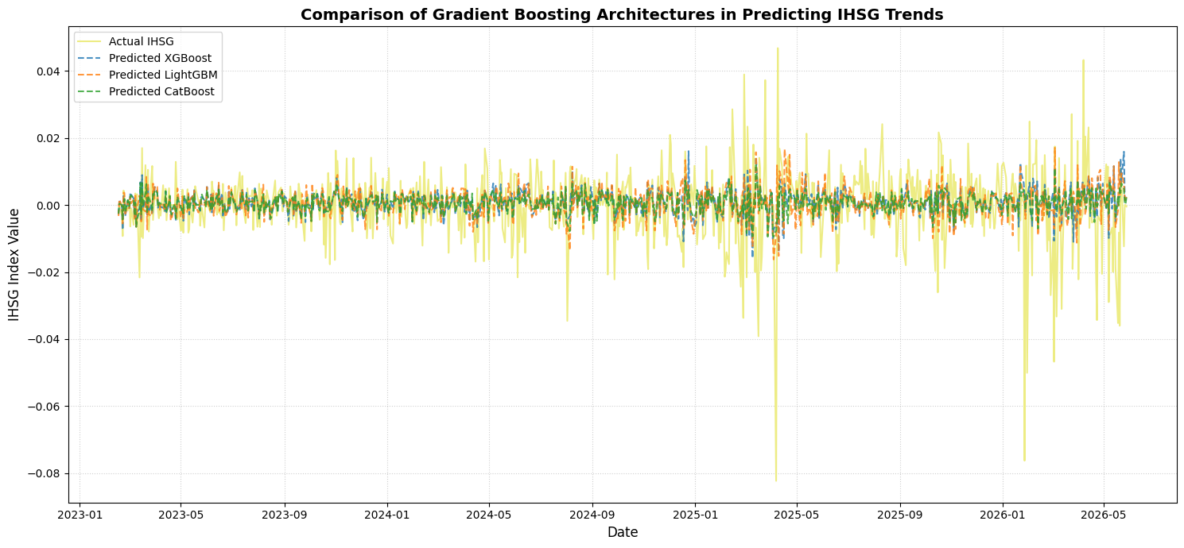
Gambar 9. Perbandingan tren log return aktual IHSG dengan hasil prediksi tiga model gradient boosting sepanjang periode pengujian.
Secara visual, amplitudo pergerakan aktual IHSG (garis kuning) jauh lebih besar dibandingkan amplitudo prediksi ketiga model (garis biru, oranye, dan hijau), yang tampak jauh lebih halus (smooth) dan terkompresi di sekitar nilai nol sepanjang seluruh periode pengujian. Pola ini paling terlihat jelas pada periode-periode volatilitas tinggi, misalnya pada sekitar awal hingga pertengahan 2025 di mana nilai aktual sempat mencapai lebih dari -0,08 dan +0,04 dalam rentang waktu yang berdekatan, sementara ketiga model tetap memprediksi nilai pada kisaran -0,01 hingga 0,015. Fenomena ini menegaskan kembali kecenderungan under-prediction pada kejadian ekstrem yang telah diidentifikasi pada analisis diagram sebar sebelumnya (Gambar 6–8), dan mengindikasikan bahwa ketiga model gradient boosting yang diuji lebih andal digunakan untuk menangkap tren umum dan pola arah jangka pendek dibandingkan untuk memprediksi besaran (magnitude) pergerakan pada periode-periode goncangan pasar (market shock) atau volatilitas ekstrem. Dari sudut pandang praktis, temuan ini mengindikasikan perlunya kehati-hatian apabila model-model ini digunakan sebagai basis pengambilan keputusan pada periode krisis atau ketidakpastian tinggi, dan menyarankan potensi kombinasi dengan model volatilitas eksplisit seperti GARCH untuk melengkapi keterbatasan tersebut [3].

Stabilitas Akurasi Arah Pergerakan Bulanan
Untuk menguji konsistensi kinerja dari waktu ke waktu, akurasi arah pergerakan dihitung secara bulanan sepanjang periode pengujian, sebagaimana ditunjukkan pada Gambar 10 (XGBoost), Gambar 11 (LightGBM), dan Gambar 12 (CatBoost).
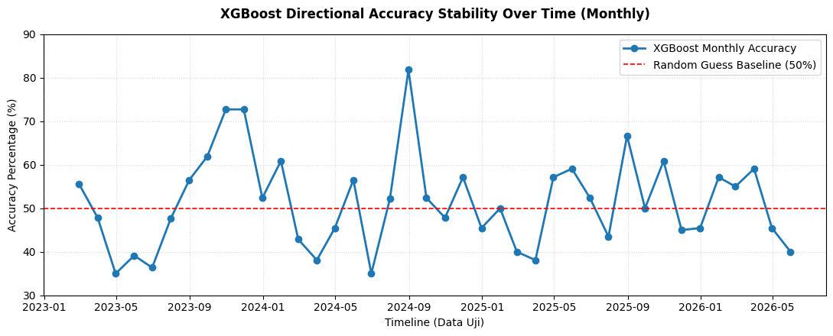
Gambar 10. Stabilitas directional accuracy bulanan — XGBoost.
Pada model XGBoost (Gambar 10), akurasi bulanan berfluktuasi tajam antara sekitar 35% (pertengahan 2023 dan pertengahan 2024) hingga mencapai puncak 82% pada sekitar September 2024. Setelah puncak tersebut, akurasi kembali menurun secara signifikan pada awal 2025 sebelum kembali naik menjelang akhir 2025. Pola osilasi yang tajam dan berulang ini (bukan tren yang stabil di satu level) mengindikasikan bahwa performa arah prediksi XGBoost sangat bergantung pada rezim pasar (market regime) yang sedang berlangsung, dan kinerja agregat sebesar 55,5% yang dilaporkan pada Gambar 4 pada dasarnya merupakan rata-rata dari periode-periode berkinerja sangat baik dan periode-periode berkinerja mendekati atau di bawah tebakan acak.
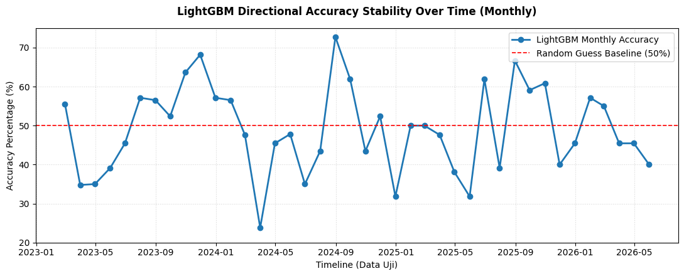
Gambar 11. Stabilitas directional accuracy bulanan — LightGBM.
Model LightGBM (Gambar 11) menunjukkan pola fluktuasi yang secara umum serupa dengan XGBoost, namun dengan titik terendah yang lebih ekstrem, yaitu sekitar 24% pada awal 2024—jauh di bawah baseline 50% dan merupakan titik akurasi bulanan terendah di antara ketiga model pada seluruh periode pengujian. LightGBM juga mencapai puncak akurasi tertinggi di antara ketiga model pada sekitar September 2024 (mendekati 73%) serta pada sekitar Agustus dan September 2025 (masing-masing sekitar 62% dan 67%). Rentang fluktuasi yang lebih lebar ini (antara sekitar 24% hingga 73%) konsisten dengan RMSE dan MAE LightGBM yang paling tinggi di antara ketiga model, mengindikasikan bahwa strategi pertumbuhan pohon leaf-wise pada LightGBM, meski lebih efisien secara komputasi, menghasilkan model yang secara umum lebih sensitif terhadap perubahan rezim pasar dibandingkan XGBoost dan CatBoost pada dataset ini.
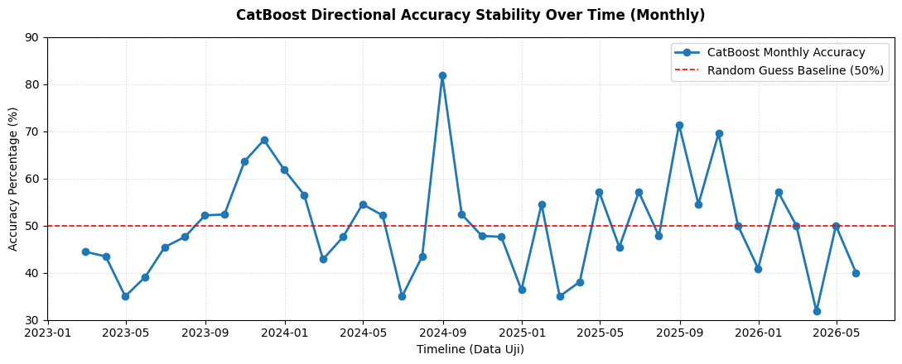
Gambar 12. Stabilitas directional accuracy bulanan — CatBoost.
Model CatBoost (Gambar 12) menunjukkan pola stabilitas yang paling mendekati XGBoost, termasuk puncak akurasi yang sama-sama terjadi pada sekitar September 2024 (sekitar 82%) dan titik terendah pada sekitar 32% di dua periode berbeda (pertengahan 2024 dan awal 2026). Kemiripan pola antara CatBoost dan XGBoost ini turut menjelaskan mengapa kedua model menghasilkan metrik agregat (RMSE, MAE, dan directional accuracy) yang saling berdekatan pada Gambar 2–4. Secara keseluruhan, ketiga grafik stabilitas bulanan menunjukkan bahwa performa model pada bulan-bulan tertentu (misalnya sekitar September 2024) secara konsisten tinggi di ketiga model, mengindikasikan adanya karakteristik pasar pada periode tersebut yang secara struktural lebih mudah diprediksi oleh fitur multi-lag yang digunakan (misalnya tren yang lebih persisten atau volatilitas yang lebih rendah), sementara pada periode lain (seperti awal 2026) ketiga model kompak berkinerja buruk, yang kemungkinan mengindikasikan adanya pergeseran rezim pasar (regime shift) atau munculnya faktor eksternal baru yang belum tertangkap oleh fitur-fitur yang digunakan dalam penelitian ini. Temuan ini menjadi catatan penting bagi penerapan praktis model dalam pengambilan keputusan investasi, karena keandalan model tidak bersifat konstan sepanjang waktu dan perlu diimbangi dengan manajemen risiko yang memadai serta mekanisme pemantauan kinerja model secara berkelanjutan (model monitoring) apabila diterapkan pada skenario nyata.

Kesimpulan
Penelitian ini membandingkan tiga arsitektur gradient boosting—XGBoost, LightGBM, dan CatBoost—dalam memprediksi log return IHSG satu hari ke depan (t+1) menggunakan rekayasa fitur multi-lag dari enam variabel finansial. Hasil menunjukkan XGBoost dan CatBoost memberikan kinerja galat yang setara dan sedikit lebih unggul dibandingkan LightGBM (RMSE 0,0102 vs 0,0106), dengan akurasi arah pergerakan tertinggi diperoleh XGBoost sebesar 55,5%, diikuti CatBoost 54,1% dan LightGBM 52,9%—seluruhnya di atas baseline acak 50%. Analisis feature importance mengonfirmasi return S&P 500 dan fitur lag IHSG serta harga emas sebagai prediktor paling berpengaruh, menegaskan keterkaitan pasar modal Indonesia dengan sentimen global. Namun, analisis stabilitas bulanan mengungkap akurasi arah pergerakan yang fluktuatif dari waktu ke waktu, mengindikasikan kinerja agregat yang baik belum menjamin keandalan konsisten pada setiap rezim pasar. Keterbatasan penelitian ini meliputi absennya walk-forward validation dan fitur teknikal/sentimen, sehingga penelitian selanjutnya disarankan menerapkan skema ensemble/stacking antar-model, menambahkan fitur sentimen pasar dan indikator teknikal, serta melakukan walk-forward validation untuk menguji ketahanan model terhadap pergeseran rezim pasar (regime shift).

Acknowledgment
The preferred spelling of the word “acknowledgment” in America is without an “e” after the “g”. Avoid the stilted expression “one of us (R. B. G.) thanks ...”. Instead, try “R. B. G. thanks...”. Put sponsor acknowledgments in the unnumbered footnote on the first page.

References

- [1] Deep Learning Methods in Predicting Indonesia Composite Stock Price Index (IHSG), International Journal of Computer and Information Technology, vol. 10, no. 5, 2021.
- [2] Y. Deng, X. Zhou, Q. Zhao, and X. Li, “Online Deep Learning for Real-Time Stock Trend Prediction,” Applied Sciences, vol. 11, no. 12, p. 5446, 2021.
- [3] R. Ramos-Pérez et al., “Application of ARIMA model, wavelet transform and GARCH model in stock market volatility prediction,” Journal of Financial Markets, vol. 38, p. 101010, 2023.
- [4] J. Zou and Z. Li, “Stock price prediction using SA-BiGRU model based on random forest,” Journal of Systems Science and Complexity, vol. 36, no. 4, 2023.
- [5] H. Oukhouya and K. El Himdi, “Comparing Machine Learning Methods—SVR, XGBoost, LSTM, and MLP—For Forecasting the Moroccan Stock Market,” Computer Sciences & Mathematics Forum, vol. 7, no. 1, art. 39, 2023.
- [6] S. Zhu, “Prediction of the US stock market index combined with dynamic ARIMA model and long short-term memory (LSTM) model,” Journal of Financial Markets, vol. 40, p. 101050, 2024.
- [7] B. So, “Enhanced gradient boosting for zero-inflated insurance claims and comparative analysis of CatBoost, XGBoost, and LightGBM,” Scandinavian Actuarial Journal, pp. 1–23, 2024.
- [8] A. Agarwal and R. Sharma, “Time-Series Forecasting Using SVMD-LSTM: A Hybrid Approach for Stock Market Prediction,” Journal of Probability and Statistics, vol. 2025, art. 9464938, 2025.
- [9] I. Sattarov and S. Lee, “Crypto-News Sentiment Analysis Using LSTM with Attention Mechanism,” Entropy, vol. 24, no. 9, p. 1279, 2022.
- [10] Y. C. Ramadhani, A. Kartiko, and E. Mayasari, “The impact of inflation, interest rates, exchange rates, and money supply on IHSG,” Indonesian Interdisciplinary Journal of Sharia Economics, vol. 7, no. 3, pp. 8043–8062, 2024.
- [11] P. C. Sia, C. M. Leong, and C. H. Puah, “Asymmetric effects of inflation rate changes on the stock market index: The case of Indonesia,” Journal of International Studies, vol. 16, no. 1, pp. 128–141, 2023.
- [12] S. Tırınk, “Machine learning-based forecasting of air quality index under long-term environmental patterns: A comparative approach with XGBoost, LightGBM, and SVM,” PLOS ONE, 2025.
- Substance Abuse and Mental Health Services Administration, Office of Applied Studies, August, 2013, DOI:10.3886/ICPSR30122.v2

